УДК 00.009.43

ОБНАРУЖЕНИЕ XSS-АТАК С ИСПОЛЬЗОВАНИЕМ МЕТОДОВ МАШИННОГО ОБУЧЕНИЯ

В.А. Землянов¹

¹Самарский национальный исследовательский университет
им. академика С.П. Королева, г. Самара
e-mail:mister.voker163@yandex.ru

Аннотация
В работе рассматривается проблема обнаружения межсайтового скриптинга (XSS) — одного из наиболее распространенных видов атак на веб-приложения. Предлагается подход к детектированию XSS-атак с использованием алгоритма градиентного бустинга на решающих деревьях, реализованного в библиотеке CatBoost. Приведена демонстрация работы процесса анализа. Экспериментальный анализ подтвердил эффективность алгоритма детектирования с метрикой F1 более 0,89 на исследуемом наборе данных.
Ключевые слова: XSS, межсайтовый скриптинг, машинное обучение, классификация, безопасность веб-приложений.

Введение
С ростом числа веб-приложений проблема обеспечения их информационной безопасности становится все более актуальной. Атаки типа межсайтовый скриптинг (XSS) стабильно входят в топ-10 самых опасных уязвимостей веб-приложений по версии OWASP. Суть XSS-атаки заключается во внедрении вредоносного JavaScript-кода в веб-страницу, выполняемого затем в браузере жертвы, что может привести к краже cookies, сессий и личных данных пользователей, а также к непредвиденному поведению работы самого веб-приложения [1]. Традиционные сигнатурные методы обнаружения (WAF) не всегда эффективны против новых, ранее не встречавшихся атак [2]. Методы основанные на предварительном выполнении кода в изолированной среде являются ресурсозатратным. Целью данной работы является исследование возможности применения методов машинного обучения для обнаружения XSS-атак на основе текста, который ввел пользователь на странице, перед его сохранением в базу данных и демонстрацией другим.

1. Выбор алгоритма для обучения модели.
В качестве основного классификатора был выбран алгоритм CatBoost [3] — реализация градиентного бустинга на решающих деревьях. Преимуществами данного алгоритма применительно к задаче обнаружения XSS являются:
- Работа с категориальными признаками: CatBoost использует технику симметричных деревьев и эффективно кодирует категориальные признаки (например, тип HTTP-метода, наличие конкретного тега), что исключает необходимость ручного кодирования (One-Hot Encoding) и снижает риск переобучения.
- Устойчивость к выбросам: в отличие от линейных моделей, бустинг устойчив к редким, но важным признакам, характерным для замаскированных XSS-пейлоадов.
- Интерпретируемость: несмотря на сложность ансамбля, CatBoost предоставляет встроенные инструменты для оценки важности признаков, что позволяет понять, какие именно характеристики запроса (например, наличие обработчика onerror или длина) вносят наибольший вклад в детектирование атаки.

2. Подготовка и анализ признаков.
Для построения модели необходимо преобразовать входной текст в набор числовых признаков и категориальных признаков. Ключевыми для обнаружения XSS являются:
- url_keywords_evil: данный признак указывает на содержание в тексте слов alert, prompt, confirm, eval, script, iframe.
- js_dom_alert: данный признак указывает на содержание в тексте слова alert.
- html_attr_class: данный признак указывает на содержание в тексте html-атрибута class.
Также алгоритм CatBoost предоставляет возможность передать исходный текст как признак, который также входит в список ключевых.
Вычисление каждого признака в тексте производиться с помощью регулярных выражений без учета регистра. Всего их на данный момент используется более 80 [4]. Качество обучения модели проводилось по общепринятым признакам. Результаты приведены в таблице 1 и на рисунке 1.

Таблица 1 – Метрики качества модели
Метрика | Значение (%)
Accuracy | 88.80
Precision | 83.01
Recall | 97.67
F1-score | 89.75
FP-rate | 19.99

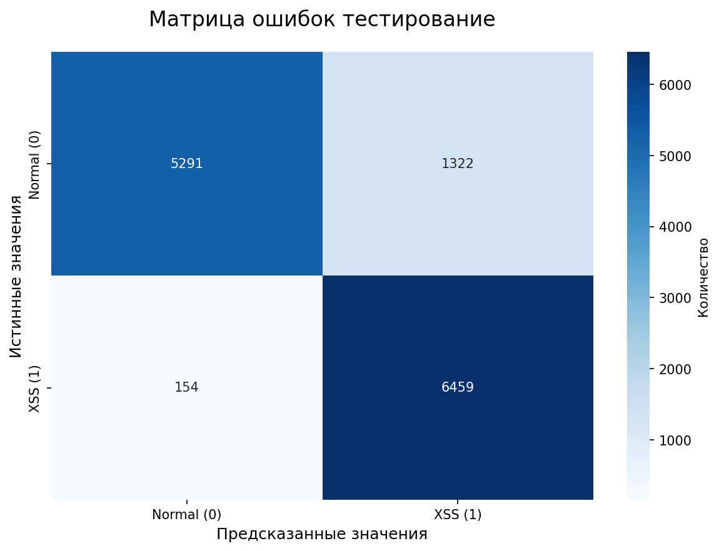
Рисунок 1 – Confusion матрица

3. Стенд для демонстрации работы процесса обнаружения XSS.
Данная модель создается в качестве дополнения к текущим методам обеспечения безопасности веб-приложений, выступая первым этапом проверки текста. Логика пайплана:
- Клиентская часть отправляет запрос серверной части.
- Получив сообщение, основной сервер отправляет текст сообщения микросервису с моделью по http.
- Если модель утверждает, что текст является XSS, то сервер отправляет клиенту ошибку с http-кодом 400. В ином случае сохраняет текст в базу данных и отправляет клиенту ответ с http-кодом 204.

Заключение
В ходе работы был продемонстрирован метод обнаружения XSS-атак с помощью методов машинного обучения и тестовый стенд для демонстрации процесса обнаружение в реальных проектах. Использование предложенного подхода позволило решить задачу детектирования XSS-атак с точностью более 0,89 по критерию F1.

Список использованных источников
1. Park, S. TrustyMon: Practical Detection of DOM-based Cross-Site Scripting Attacks Using Trusted Types / S. Park, J. Kim, S. Keum [и др.] // Proceedings of the ACM Asia Conference on Computer and Communications Security (ASIA CCS '25). – Hanoi, Vietnam : ACM, 2025. – С. 1-15. – DOI: 10.1145/3708821.3733889.
2. Alhamyani, R. Machine Learning-Driven Detection of Cross-Site Scripting Attacks / R. Alhamyani, M. Alshammari // Information. – 2024. – Т. 15, № 7. – С. 420. – DOI: 10.3390/info15070420.
3. Prokhorenkova, L. CatBoost: unbiased boosting with categorical features / L. Prokhorenkova, G. Gusev, A. Vorobev [и др.] // Advances in Neural Information Processing Systems. – 2018. – Т. 31. – С. 6638-6648.
4. Luu, G.-H. XSShield: A novel dataset and lightweight hybrid deep learning model for XSS attack detection / G.-H. Luu, M.-K. Duong, T.-P. Pham-Ngo [и др.] // Results in Engineering. – 2024. – Т. 23. – С. 103363. – DOI: 10.1016/j.rineng.2024.103363.

